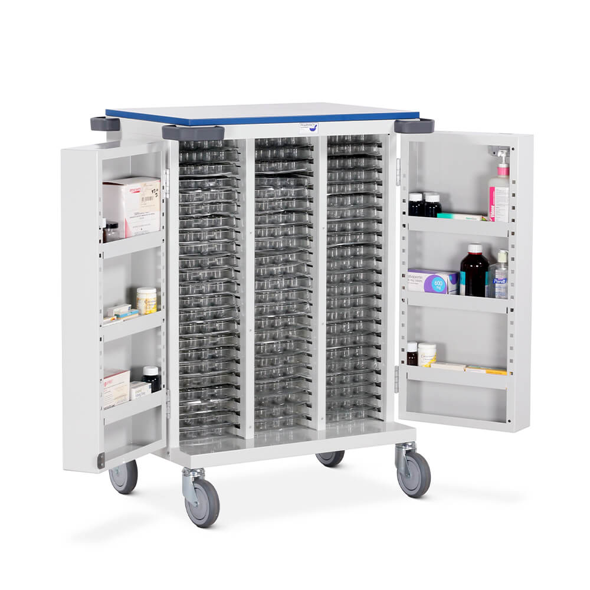
1.- En el hospital en el que trabajáis como TCAEs, se utilizan carros con compartimentos individuales para hacer el reparto de la medicación.
Estos carros de medicación se preparan entre una técnico en cuidados auxiliares de enfermería y una enfermera en cada turno, que luego son también quienes los distribuyen a los pacientes, a los que se los dejan en la mesilla, si pueden tomar la medicación de forma autónoma, o se los ayudan a aplicar, en función de las características de cada uno: si están o no conscientes, según su nivel de comprensión, su autonomía, su posibilidad de colaboración en general, etc.
Hoy han preparado las siguientes formas farmacéuticas: Fármaco inyectable subcutáneo, geles, Jarabes, soluciones orales, pastillas, linimentos, comprimidos, inyectables para la vía intramuscular, Pastilla para absorción sublingual, vacunas líquidas, ungüentos, parches transdérmicos, colirios, gotas óticas, pomada oftálmica, supositorios, inhaladores, anestésico local para punción intradérmica, cremas, fármacos intravenosos, sueros, cápsulas, Instilaciones nasales de gotas, óvulos vaginales.
- Clasifica las formas farmacéuticas en función de la vía de administración.
Vía de administración | Forma farmacéutica
- ¿Cuáles son las vías de administración más rápidas? ¿a qué se debe esta mayor rapidez?
- Según el proceso LADME, ¿cuáles son las fases o procesos que sigue la evolución de cualquier fármaco, desde su entrada en el organismo, hasta su eliminación?
- ¿Hay algunas normas que deban aplicarse siempre en la administración de medicamentos?
- De las formas farmacéuticas referidas, ¿cuáles debe administrar la enfermera? ¿Cuáles puede administrar el TCAE?
- ¿Qué documento de la historia clínica es imprescindible para preparar la medicación?

2.- El TCAE tiene competencia para administrar determinados medicamentos y, por tanto, debe conocer y comprender una serie de conceptos básicos relacionados con los medicamentos que son importantes para el correcto desarrollo de su actividad profesional.
- Define los siguientes términos farmacológicos (ayúdate de internet si lo crees necesario):
  - Principio activo
  - Excipiente
  - Biodisponibilidad
  - Forma farmacéutica
  - Dosis
  - Posología
- Revisa la caja de este medicamento e indica qué significan los símbolos y siglas que se indican con las flechas.
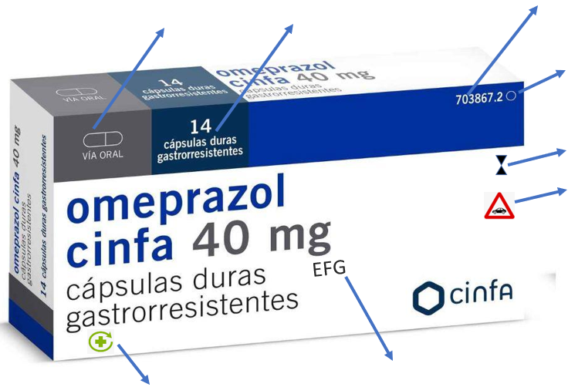

3.- Completa la siguiente tabla indicando el tipo de medicamento que corresponde a cada una de las definiciones:
Definición | Fármacos
Fármacos que disminuyen o eliminan el vómito
Fármacos que estimulan las acciones del Sistema Nervioso Simpático
Fármacos que aumentan o disminuyen los niveles de glucosa en sangre.
Fármacos que aumentan la actividad cardiaca
Fármacos que impiden o frenan la degeneración de las articulaciones
Fármacos que fluidifican las secreciones de las vías respiratorias y ayudan a su eliminación.
Fármacos que producen efectos antiinflamatorios e inmunodepresores
Fármacos que relajan las paredes bronquiales y facilitan la respiración.
Fármacos que alargan el tiempo de coagulación sanguínea.
Fármacos que calman o disminuyen la tos
Fármacos que aumentan la motilidad intestinal y facilitan la evacuación.
Fármacos que previenen la formación de gases en el tubo digestivo y facilitan su expulsión.
Fármacos que actúan sobre el SNC y producen analgesia, pérdida de consciencia y relajación muscular
Fármacos que inhiben el crecimiento de los hongos o producen su muerte.
Fármacos que bloquean la actividad motriz y producen relajación muscular

4.-Jorge es un paciente que acaba de ingresar en la Unidad de Medicina Interna de un hospital para ser tratado de un problema renal. El médico le pide a la enfermera que le canalice una vía para administrarle sueroterapia mediante perfusión endovenosa.
Las órdenes médicas indican la siguiente pauta de administración:
- A las 8h: 1 ampolla de Furosemida 20mg/2ml, en 500 ml de suero fisiológico, a pasar durante 4 horas con un sistema de macrogoteo.
- ¿Quién es el profesional responsable de preparar y administrar la medicación intravenosa?
- ¿Qué zonas de punción son las más utilizadas para canalizar una vía venosa de corta duración?
- ¿Qué tipo de solución es el suero fisiológico? ¿y la furosemida?
- ¿Qué sistemas se pueden utilizar para controlar la velocidad de perfusión cuando se quiere administrar un volumen determinado de forma continua en un período de tiempo?
- La enfermera es la encargada de calcular la velovidad de perfusión. ¿A qué velocidad se debe poner a perfusión endovenosa para pasar un volumen de 500 ml en 4 horas con un sistema de macrogoteo?. ¿Cuántos ml/hora deben pasar en una bomba de perfusión?
- ¿Qué aspectos debe controlar el TCAE respecto a los cuidados de la venoclisis de Jorge?

